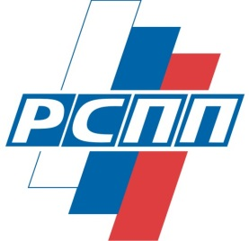 | 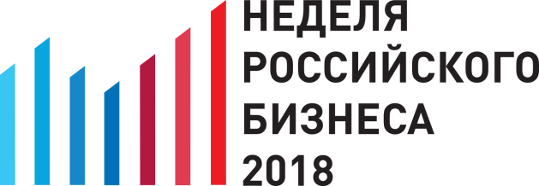

МЕЖДУНАРОДНЫЙ ФОРУМ
«Международное экономическое сотрудничество в новых реалиях»
7 февраля 2018 года
14:00–16:00
The Ritz-Carlton Moscow, Тверская улица, 3
Противоречивые глобальные и региональные тенденции непосредственно влияют на международное экономическое сотрудничество в национальном и международном контексте. Каждая из них имеет как позитивные так и негативные составляющие. Глобализация усиливает взаимозависимость и конкуренцию, рост конкуренции провоцирует протекционизм, углубление интеграции и концентрация компетенций на наднациональном уровне ведут к дезинтеграции, цифровизация способствует внедрению новых бизнес моделей, повышению производительности и конкурентоспособности, но содержит риски усиления технологического неравенства.
Одновременно совокупность указанных тенденций формирует возможности для создания новых форм бизнеса и инновационного развития традиционных секторов. Для России, экономика которой постепенно выходит из стагнации, задача модернизации и поддержки новых драйверов роста является особенно актуальной. Одним из необходимых условий для обеспечения поступательного развития остается укрепление присутствия нашей страны на международных рынках, а также расширение сотрудничества с зарубежными партнерами.
Цель форума - обсудить влияние этих тенденций на условия ведения бизнеса, торговлю и экономическое сотрудничество, сформулировать предложения о приоритетах сотрудничества в контексте новых задач, стоящих перед российским и международным бизнесом, национальными органами власти и международными организациями. Доклад ВЭФ о глобальных рисках 2018, представляющий оценку рисков, связанных с глубокими политическими и общественными изменениями, призван обогатить дискуссию и помочь в выработке решений.
Модератор: ШОХИН Александр Николаевич, Президент, Российский союз промышленников и предпринимателей (РСПП)
Приглашенные выступающие:
БУЛАВИН Владимир Иванович, Руководитель Федеральной таможенной службы

ВАШКЕВИЧ Алексей Александрович, Директор Дирекции по геологоразведочным работам и развитию ресурсной базы, ПАО «Газпром нефть»
ВЕКСЕЛЬБЕРГ Виктор Феликсович, Председатель Совета директоров, Группа компаний «Ренова»; Президент, Фонд «Сколково»; Председатель, Комитет РСПП по международному сотрудничеству
ГРУЗДЕВ Алексей Владимирович, Заместитель Министра экономического развития Российской Федерации
ДВОРКОВИЧ Аркадий Владимирович, Заместитель Председателя Правительства Российской Федерации
КОГОГИН Сергей Анатольевич, Генеральный директор, ПАО «КАМАЗ»
ЛЕГРЕН Жан-Франсуа, Региональный директор, группа компаний Fives
МАРУОКА Тосиаки, Генеральный Директор, ООО «Мицуи энд Ко. Москоу», Управляющий Директор, Главный региональный Управляющий «Мицуи» в странах СНГ
МИХЕЛЬСОН Леонид Викторович, Председатель Правления, ПАО «НОВАТЭК»
МОРДАШОВ Алексей Александрович, Председатель Совета директоров, ПАО «Северсталь»; Председатель, Комитет РСПП по интеграции, торгово-таможенной политике и ВТО
НОВАК Александр Валентинович, Министр энергетики Российской Федерации
ПАНКИН Александр Анатольевич, Заместитель Министра иностранных дел Российской Федерации
ХАНУС Маргарета, Директор по вопросам конкурентоспособности и рисков, член Исполнительного комитета, Всемирный экономический форум / САМАНС Ричард, Директор Центра глобальных вопросов, член Управляющего совета, Всемирный экономический форум

